Клепиков Николай Егорович (1920-1942гг)
Судьба: Погиб в плену
Место пленения: Брест
Дата пленения: 22.06.1941
Лагерь: шталаг II H (302)
Лагерный номер: 7079
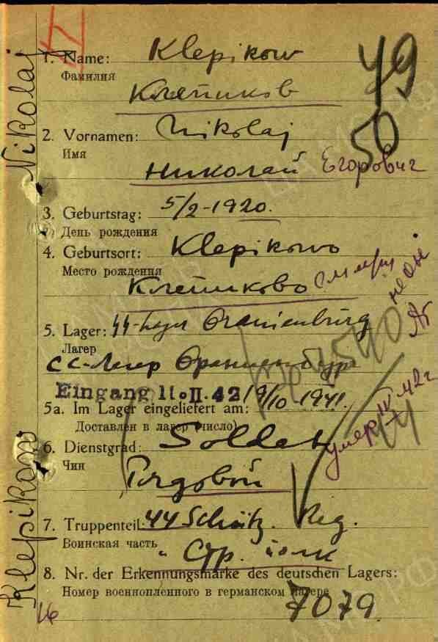

Мы помним, мы гордимся!

Семья Козицыных

